**Document Identification**

|  |  |
| --- | --- |
| **Manual Code** |  |
| **Manual Title** | User Manual Kartu Rayon |
| **Date** |  |
| **Created By** |  |

# 

# User manual Kartu Rayon

Overview

* Uraian di bawah ini akan menjelaskan bagaimana cara user melihat data kartu rayon dan export data kartu rayon.

Tugas dan Tanggung Jawab

* GI Processor/Warehouse Administrator

1. User memilih menu Kartu Rayon dan tampilan akan berubah seperti gambar di bawah :

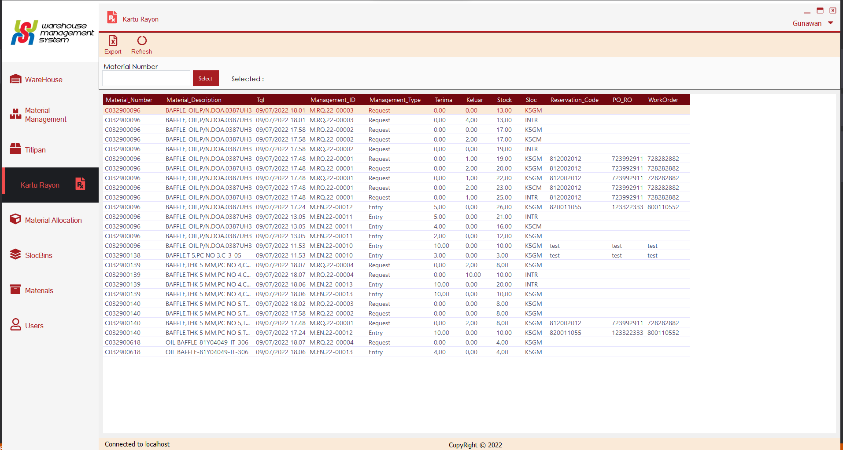

2. User dapat melakukan pencarian menggunakan QRCode Material dengan memilih textbox yang tersedia dan menscan QRCode tersebut.

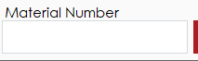

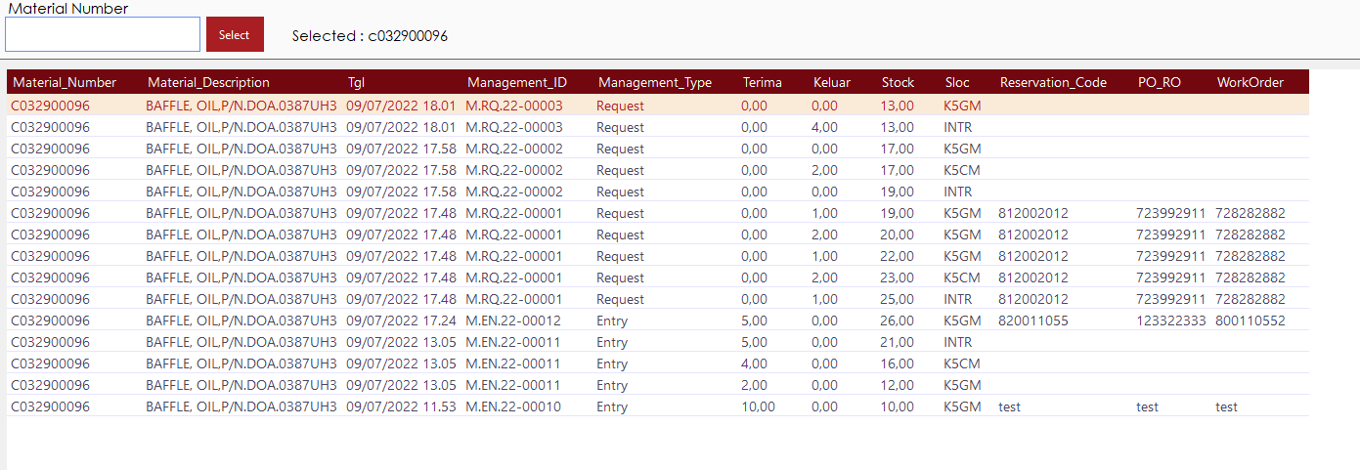

3. User juga dapat memilih manual dengan menekan tombol select.



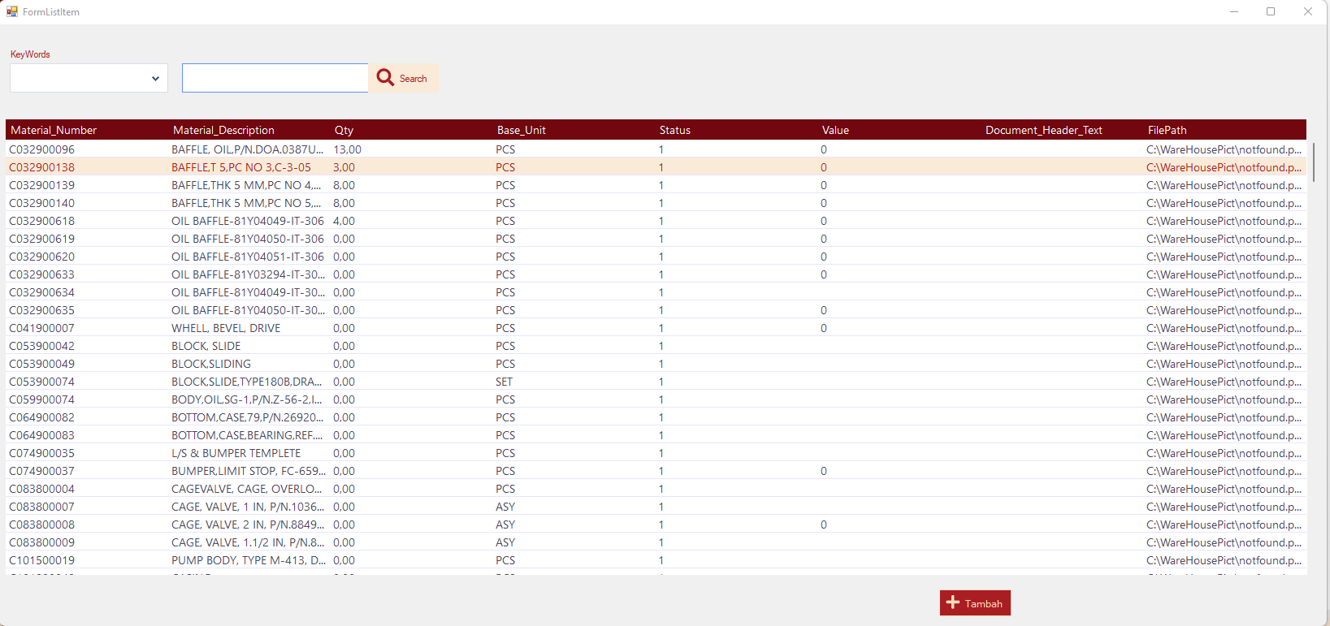

4. Kemudian user menekan tombol tambah dan kartu rayon untuk material yang dipilih akan ditampilkan.

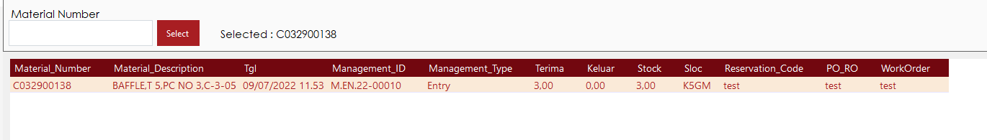

5. User juga dapat melakukan export dengan menekan tombol export pada kartu rayon dan semua data kartu rayon akan di export ke excel.

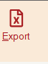

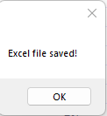

6. File excel akan berada di : C:\WareHouseMS. Berikut merupakan tampilan hasil export :

